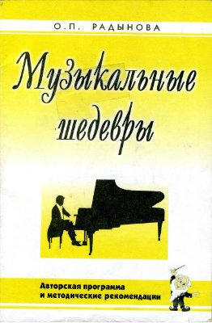 | Аннотация к парциальной программе  «Музыкальные шедевры»,  О.П. Радынова

Допущена Министерством образования и науки РФ.
Программа содержит научно обоснованную и методически выстроенную систему формирования основ музыкальной культуры детей дошкольного возраста (трех-семи лет), учитывающую индивидуальные и психофизиологические особенности детей и взаимосвязанную со всей воспитательно-образовательной работой детского сада. Программа строится на основе использования произведений высокого искусства, подлинных образцов мировой музыкальной классики.
Цель программы - формирование основ музыкальной культуры детей дошкольного возраста.
Основополагающие принципы программы:
• тематический,
• контрастное сопоставление произведений,
• концентрический,
• принципы адаптивности и синкретизма
Данные принципы позволяют систематизировать репертуар музыкальной классики и народной музыки в целях:
• накопления интонационного опыта восприятия музыки,
• развития творческих способностей в разных видах музыкальной деятельности, гибкого применения форм, методов и приёмов педагогической работы в зависимости от возрастных и индивидуальных особенностей детей.
В программе осуществляется взаимосвязь познавательной и творческой деятельности детей в процессе формирования у них основ музыкальной культуры.

